Помним. Гордимся.

7 июня в МБОУ СОШ п. Солидарность в рамках проекта «Помним. Гордимся» и конкурса исследовательских работ «Отечество» состоялась районная краеведческая конференция школьников.
В мероприятии участвовали юные краеведы из МБОУ СОШ п. Солидарность, МБОУ СОШ п. Солидарность – филиал ООШ с. Б.Извалы, МБОУ СОШ п. Ключ жизни, МБОУ СОШ п. Соколье, МБОУ СОШ с. Казаки, МБОУ СОШ с. Каменское, МБОУ СОШ с. Воронец, МБОУ СОШ с. Талица, МБОУ СОШ с. Талица – филиал ООШ с. Черкассы, МБОУ ООШ с. Лавы, МБОУ ООШ п. Маяк. Всего в актовом зале собралось свыше 60 участников, которых приветствовали председатель Совета Елецкого муниципального района Екатерина Петровна Хрусталева, зам. главы администрации Елецкого муниципального района Валерия Юрьевна Шабалкина.
Организаторы конференции - отдел образования Елецкого муниципального района и МАОУ ДО «Центр детского и юношеского туризма» - подготовили для участников выставку материалов, посвященных 75-летию Великой Победы над немецко-фашистскими захватчиками, а юные краеведы представили свои работы на военную тематику.
Маркина Мария (6 кл., МБОУ СОШ с. Казаки; рук., учитель русского языка и литературы Терехова Галина Михайловна ) выступила с темой «Великая Отечественная война в творчестве писателя – земляка Михаила Ивановича Глазкова»; Попов Егор (8 кл., МБОУ СОШ п. Ключ жизни, рук. педагог дополнительного образования Захарова Юлия Ивановна), представил работу на тему «Уточнение данных по захоронениям в с. Крутое»; Образцов Константин, 9 кл., МБОУ СОШ с. Каменское рассказал присутствующим о том, как работал над темой « Увековечивание памяти членов экипажа самолета ПС-84, погибших при авиакатастрофе 18 июня 1941 г. в Ельце»; Трапезников Николай (10 кл., МБОУ СОШ п. Ключ жизни, рук. Поздняков Олег Александрович, учитель истории и обществознания) подготовил к конференции исследование «Партизанское движение в Ельце и округе в годы Великой Отечественной войны (на примере действий партизанского отряда Г.Д. Грабилина); Виктория Кобзева ( 7 кл., МБОУ СОШ п. Солидарность., рук. учитель русского языка и литературы Сороковых Евгения Николаевна) рассказала об участии в акции «Войну Великую мы помним», поделилась опытом поиска сведений о земляках-ветеранах Великой Отечественной войны.
В ходе обсуждения свои замечания и пожелания высказали председатель елецкого отделения Липецкого областного союза писателей « Воинское содружество» Ольга Вадимовна Тулинова и писатель-краевед Виктор Митрофанович Кузубов.
Победители и призеры конкурса исследовательских работ, а также наставники ребят были награждены грамотами отдела образования администрации Елецкого муниципального района.
По итогам участия краеведов в областных и всероссийских краеведческих мероприятиях в 2018-2019 учебном году лучшие были отмечены грамотами и благодарственными письмами главы и председателя Совета депутатов Елецкого муниципального района.

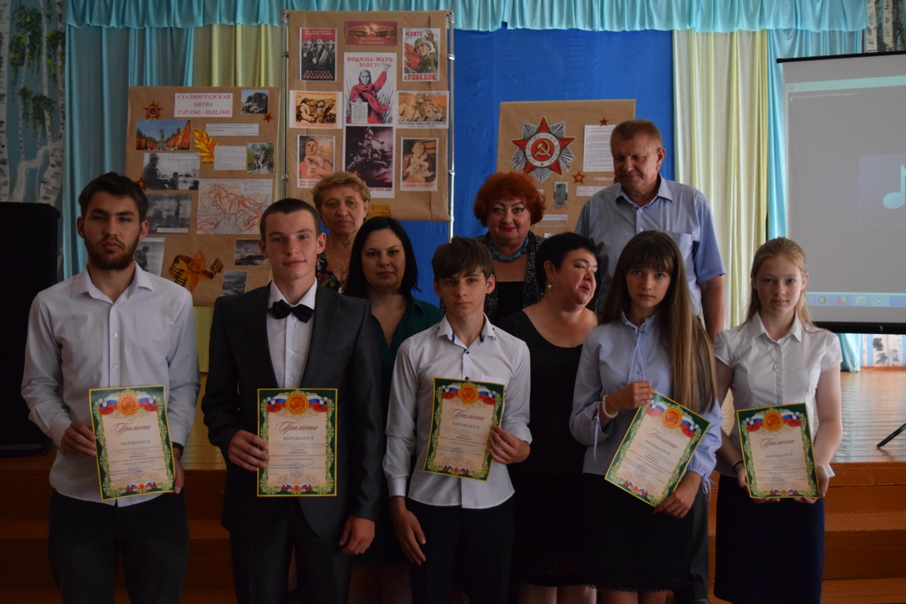

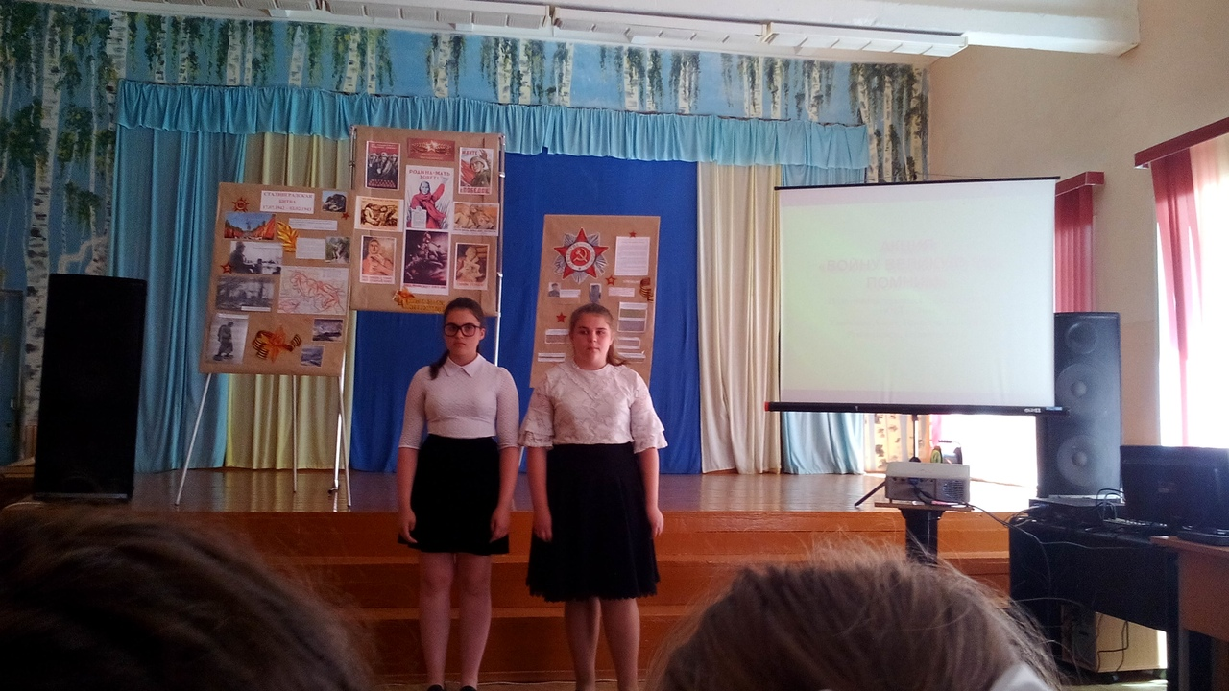
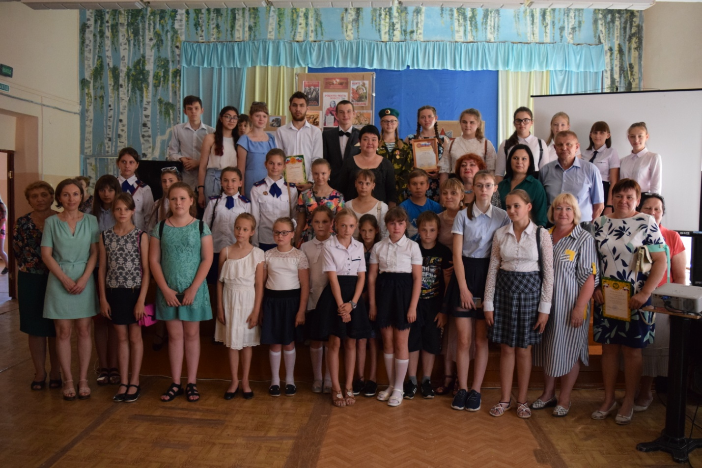

С 20 апреля по 09 мая в МБОУ СОШ п. Солидарность прошла военно-историческая выставка «Помним. Гордимся». Она проводилась в рамках календарного плана работы МАОУ ДО «Центр детского и юношеского туризма» Елецкого района. Цель выставки - способствовать сохранению преемственности поколений и уважительному отношению к истории нашей Родины.
На выставке, которая располагалась в школьном музее, побывало 150 учащихся . Педагог дополнительного образования, учитель русского языка и литературы Евгения Николаевна Сороковых прводила обзорную экскурсию по материалам выставки, знакомила ребят с исследовательскими работами юных краеведов района на военную тематику.
Выставка «Помним. Гордимся» стала своеобразным стартом к подготовке празднования 75-летия Великой Победы.

